1.新建数据集

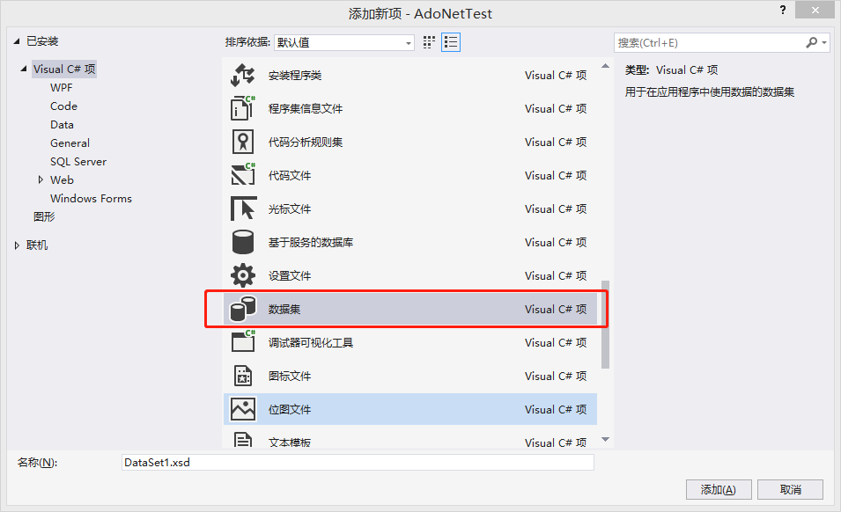

1. 将数据库表拖至设计中

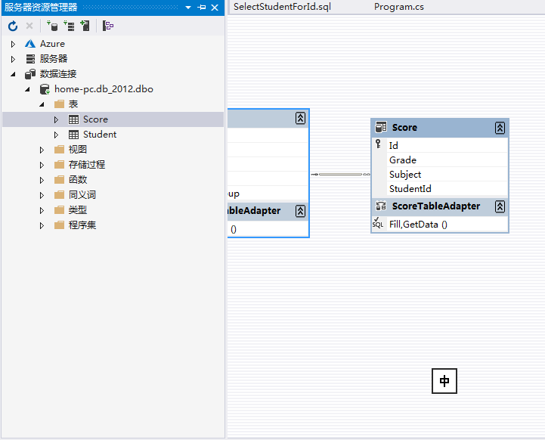

1. 配置表关系
2. 生成的源码在.Designer.cs文件中

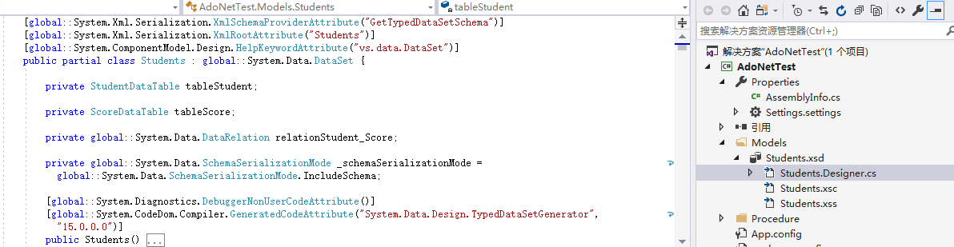

主要包含几个源码类（以Student数据库为例）：

继承DataSet的Students

继承DataTable的StudentDataTable

继承DataRow的StudentRow

组合SqlDataAdapter的StudentTableAdapter

适配器管理器TableAdapterManager

从数据库-》表-》行，可以很方便的进行数据的查询

使用示例：

TableAdapterManager tableAdapterManager = new TableAdapterManager();  
tableAdapterManager.StudentTableAdapter = new StudentTableAdapter();  
tableAdapterManager.ScoreTableAdapter = new ScoreTableAdapter();  
tableAdapterManager.Connection = sqlConnection;

tableAdapterManager.StudentTableAdapter.Fill(dataSet.Student);  
tableAdapterManager.ScoreTableAdapter.Fill(dataSet.Score);

foreach (StudentRow studentDataRow in dataSet.Student)  
{  
 Console.WriteLine($"Id={studentDataRow.Id}; Name={studentDataRow.Name}");

foreach (ScoreRow scoreDataRow in studentDataRow.GetScoreRows())  
 {  
 Console.WriteLine($"Id={scoreDataRow.Id}; Grade={scoreDataRow.Grade}");  
 }  
}